Отпугиватель змей и кротов двойного действия AN-312-VS
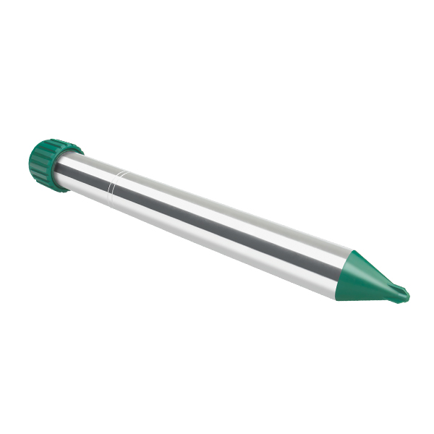
AN-312-VS – это эффективное и надежное средство для борьбы со змеями и подземными вредителями, благодаря двойному воздействию звука и вибрации.
Низкочастотный звуковой сигнал раздражает нежеланныхгостей на Вашем участке, имитирует опасность и вынуждает их покинуть зону действия прибора.
Мощный мотор заставляет вибрировать отпугиватель - животные это чувствуют и стараются держаться подальше.
Принцип действия отпугивателя AN-312-VS
Звуковая волна создаётся прибором 10 циклов по 3 секунды с перерывом 30 секунд. После этого в работу вступает мотор: 3 цикла по 3 секунды вибрации с 30-секундными интервалами. Затем снова включается звук, а затем вибрация (звуковое воздействие 10 раз, затем вибрация 3 раза).
Использование
- Открутите верхнюю крышку и извлеките отсек для элементов питания;
- Установите 4 батарейки D-типа (R20) и верните отсек на место;
- Закрутите верхнюю крышку - отпугиватель начнет работать.
- Выкопайте ямку, вертикально вставьте в неё устройство на 2/3 длины и плотно присыпьте землёй (крышка и 1/3 длины алюминиевого штока должны быть не под землёй). Рекомендуется устанавливать отпугиватель в центре зоны, где наиболее вероятно появление змей и кротов.
Технические характеристики
Питание 4 элемента D-типа, 1.5 В
Частота ..400-1000 Гц
Зона действия до 625м²
Размеры 5,6 см диаметр, длина 41, 5 см

